Рефакториг

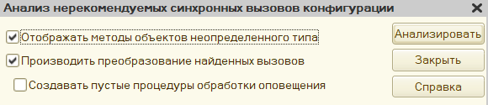

Рисунок 1- Настройки

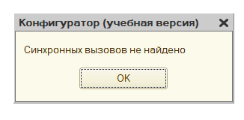

Рисунок 2 – Рефакторинг АИС

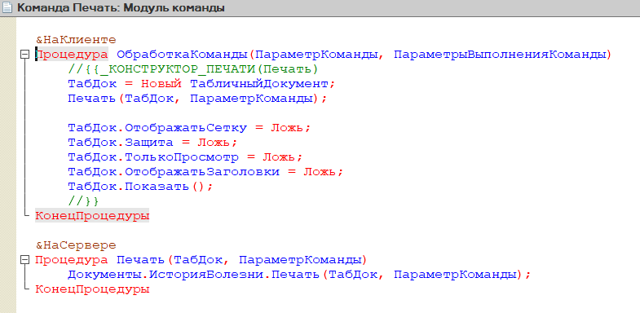

Рисунок 3 – Программный модуль

Таблица 1 – Тест кейсы

|  |  |  |  |  |
| --- | --- | --- | --- | --- |
| Номер | Назначение | Значение исходных данных | Ожидаемый результат | Реакция программы |
| 1 | Проверка вывода истории болезни на печать | Заполнение документа «История болезни», опираясь на данные врача и пациента | Вывод готовой формы на печать | Вывод готовой формы на печать |
| 2 | Проверка вывода истории болезни на печать | Заполнение документа «Договоры», не опираясь на данные врача и пациента | Вывод готовой формы на печать | Ошибка исходных данных |